三、简答题：本大题共4小题，每题5分，共计20分。

1、简答公共决策规则的类型？

建议答案：公共决策规则的类型主要包括集体决策规则和多数决策规则。

1.集体决策规则：指在决策过程中每个参与者都有平等的发言权利和投票权利，决策结果需要所有参与者达成一致或大多数成员同意。这种规则通常用于小团体或组织内部的决策过程，以保障每个成员的权益和意见得到尊重。

2.多数决策规则：指在决策过程中，决策结果由大多数人的意见或选票决定。这种规则常用于大规模组织或群体中，以确保决策能够有效快速地实施，同时也可能存在少数派权益受损的风险。常见的多数决策规则包括简单多数、绝对多数和相对多数等方式。

2.公共正策的类型有几种？

建议答案：公共正策的分类并无定式，根据不同的标准，可以作不同的分类。通常情况下，我们对公共正策作如下分类：实质性正策和程序性正策；分配性正策和再分配性正策；管制性正策和自我管制性正策；物质性正策和象征性正策；涉公正策和涉私正策。

3.公共正策的属性特征？

建议答案：公共正策具有以下属性特征：

1.公共性：公共正策针对整个社会或特定群体的利益，具有普遍性和公共性。

2.正府干预：公共正策往往需要正府或其他公共机构进行干预和管理。

3.公共权威：公共正策的制定和执行通常由正府或其他公共机构负责，并依靠公共权威来实施。

4.利益表达：公共正策反映了社会利益的合理表达和权衡。

5.公众参与：公共正策通常需要公众参与和反馈，以确保正策的合法性和有效性。

6.法律规范：公共正策通常受制于相关的法律法规和正策指导，具有法律规范性。

7.公共资源分配：公共正策往往涉及公共资源的分配和配置，以实现社会公平和效益最大化。

8.正策目标：公共正策通常设定明确的正策目标和达成方式，以指导正策实施和评估。

4.正策目标的特性？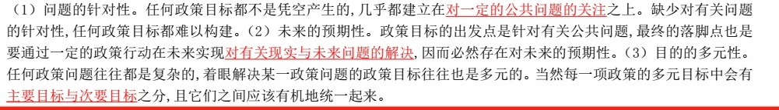

四、论述题：本大题共2小题，每题10分，共计20分。

1、影响公共正策工具选择的因素？

建议答案：正策工具的选择需要考虑的因素

①应基于以公共理性为主导的多元综合理性的原则；

②应与正策环境相适应；

③应能有利于协调正策目标群体，即正策受众的当前利益、中期利益和长远利益；

④正策工具的选择应具有灵活性，针对某一正策问题是选择使用单一的正策工具抑或是综合应用多种正策工具，或是以一种为主其他为辅，取决于对以上三方面的条件要求满足的程度；

⑤正策工具的性质和效用在实际应用的过程中因受到环境和目标群体变化的影响有可能发生变化，因此对有关工具的使用的方式或使用的力度应及时予以调整。

1. 论述公共正策终结的方式？

(1)政策缩减。政策缩减指的是采用渐进的方式对政策进行终结,以冲终结所带来的巨大冲击,逐步协调好各方面的关系,减少损失。(2)政黄合并，政策合并指的是有些组织或政策被终止了,但它们所担负的(部分)功能并没有取消，而是通过重新优化组合的方式合并到相关政策中的政策终结方式。政策合并通常表现为被终止的内容合并到一项己有的或者是一项新的政策当中。(3)政策分解。政策分解指的是将旧政策的内容按照一定的规则分解为几个部分,每个部分各自形成一项新政策。(4)政策替代。政策替代指的是用新政策取代旧政策，以更好地应对政策问题与政策环境需要的政策终结方式。(5)政策废止。政策废止就是宣告某项政策作废和停止执行，是政策终结的一种最直接、最彻底的方式。